Con particolare riguardo a
GENOVA e LIGURIA

uscita giugno 2024

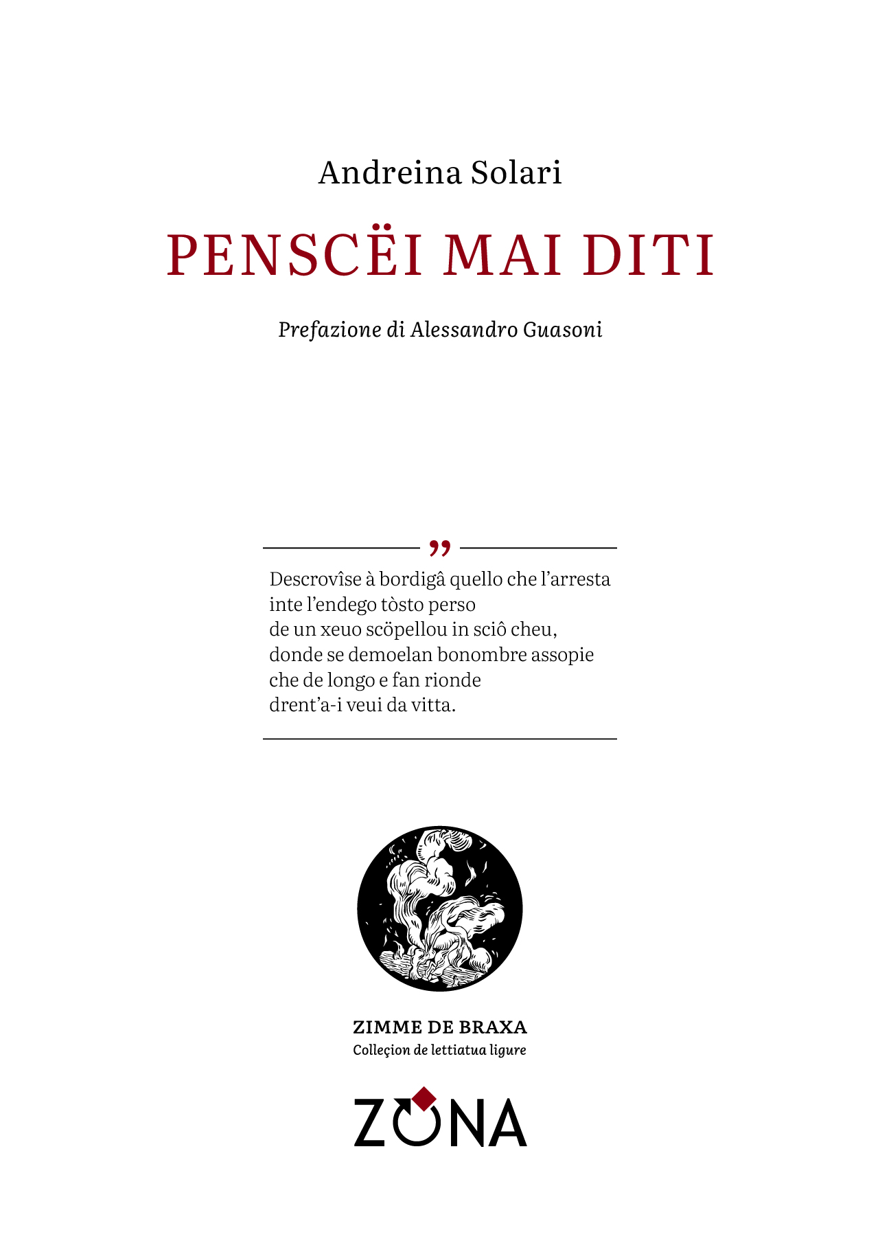
Andreina Solari
Penscëi mai diti
[poesie in genovese]
prefazione di Alessandro Guasoni
Editrice ZONA, 2024
libro pp. 70 ‒ 11 euro ‒ ISBN 9788864388014

Le poesie di Andreina Solari «somigliano agli ardui percorsi nelle vie dell’entroterra ligure», scrive Alessandro Guasoni: sorprendenti, di inusitata bellezza, complessi da affrontare. Un ponderato lavoro letterario declinato nella scelta delle parole, spesso arcaiche, nella formazione dei sintagmi, spesso insolita, negli accostamenti di immagini. L’autrice trae ispirazione il più delle volte da ricordi e stati d’animo legati al passato, che suscitano riflessioni e meditazioni sull’essere e sul destino umano; un invito a percorrere le vie della memoria, privata e universale a un tempo. Poesie scritte in una lingua scabra e petrosa, e non può essere casuale il richiamo a Montale in limine ad uno di questi testi, dove è ripreso il concetto di «male di vivere»; una lingua perciò assolutamente consona al paesaggio, anche interiore, descritto.

Andreina Solari (Chiavari, 1956) è stata consigliere presso il comune di Leivi con delega alla scuola e alla cultura, nonché promotrice e presidente del Premio Nazionale di Poesia in lingua italiana e genovese istituito presso quella cittadina. Attiva nell’associazionismo culturale e nell’organizzazione di manifestazioni letterarie, da alcuni anni si dedica allo studio della lingua genovese, con particolare attenzione al recupero delle parole desuete, e collabora con la pagina domenicale Parlo ciæo del quotidiano «Il Secolo XIX». Per la sua attività letteraria ha ricevuto numerosi riconoscimenti in premi e concorsi nazionali.

Colleçion de lettiatua ligure (Collana di letteratura ligure)
Zimme de braxa (Scintille di brace)

Zimme de braxa (Scintille di brace) è una nuova collana di letteratura d’espressione ligure che ZONA propone nell'ambito di un più ampio progetto di rilancio della lingua ligure. Si declina in tre macrosezioni: "Poesie e rime", "Narrativa e prose", "Teatro e drammaturgie". Diretta da Anselmo Roveda ‒ scrittore e studioso di letteratura, docente all’ISIA Urbino ‒ è pubblicata sotto gli auspici del Consiglio per il Patrimonio Linguistico Ligure (Conseggio pe-o Patrimònio Linguistico Ligure) e si avvale della collaborazione dei linguisti Stefano Lusito e Jean Maillard e di altri specialisti. Logo e grafica sono dell'illustratrice e graphic designer Elettra Deganello. La collana utilizza la grafia genovese: il carattere di stampa è il "Conseggio", un font studiato e adattato appositamente per questo progetto partendo da altri caratteri open source.

Editrice ZONA / Genova
Genova – 338.7676020 – info@editricezona.it – editricezona.it

